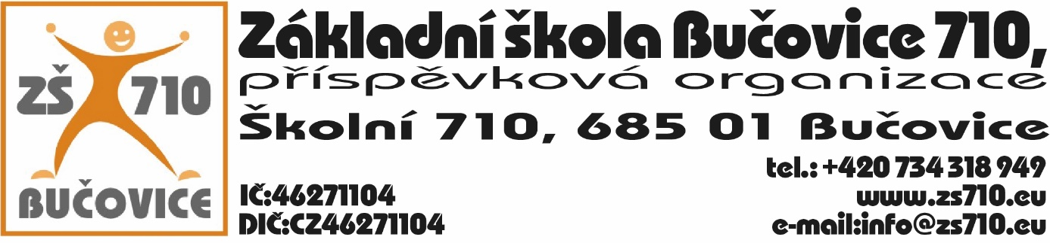

Žádost o osvobození od úplaty za zájmové vzdělávání ve školní družině

 V souladu s § 6 odst. 6 vyhlášky č. 14/2005 Sb. a § 123 odst. 4 zákona č. 561/2004 Sb., o předškolním, základním, středním, vyšším odborném a jiném vzdělávání (školský zákon), ve znění pozdějších předpisů, žádám tímto o osvobození od úplaty za zájmové vzdělávání ve školní družině z důvodu:

a) zákonný zástupce dítěte, který pobírá opakující se dávku pomoci v hmotné nouzi,

b) zákonný zástupce nezaopatřeného dítěte, pokud tomuto dítěti náleží zvýšení příspěvku na péči,

c) zákonný zástupce, kterému náleží zvýšení příspěvku na péči z důvodu péče o nezaopatřené dítě nebo

fyzická osoba, která o dítě osobně pečuje a z důvodu péče o toto dítě pobírá dávky pěstounské péče,

d) zákonný zástupce dítěte, který pobírá přídavky na dítě.*

  * zakroužkujte důvod a doložte potvrzení o pobírané dávce (v případě pobírání příspěvku na dítě se jedná o „Oznámení o přiznání dávky státní sociální podpory – přídavek na dítě“)

Jméno a příjmení žadatele: ……………………….…………………………………………….

 Datum narození žadatele: …..…………………………………………………………………..

 Místo trvalého pobytu žadatele: ……………………….……………………………………….

Adresa pro doručování písemností, není-li shodná s adresou trvalého pobytu: ……………….

………………………………………………………………………………………………….

 Jméno a příjmení žáka: .............................................................................................................

Datum podpisu: ………………………... Podpis žadatele: ………..………………………….

**Tato žádost platí na školní rok 2024/2025 s výjimkou bodu a), kde je povinnost dodat potvrzení o dávkách každé 3 měsíce.**

Pokud pomine důvod k osvobození úplaty, je povinnost žadatele na tuto skutečnost okamžitě upozornit.